Администрация Артемовского городского округа

П О С Т А Н О В Л Е Н И Е

от 26.02.2016 № 211-ПА

Об утверждении Схемы размещения рекламных конструкций на территории Артемовского городского округа

В соответствии Федеральным законом от 06.10.2003 № 131-ФЗ «Об общих принципах организации местного самоуправления в Российской Федерации», Федеральным законом от 13.03.2006 № 38-ФЗ «О рекламе», Постановлением Правительства Свердловской области от 18.09.2013 № 1137-ПП «Об утверждении порядка предварительного согласования схем размещения рекламных конструкций и вносимых в них изменений на территории Свердловской области», принимая во внимание письмо Министерства по управлению государственным имуществом Свердловской области от 20.02.2016 №17-01-81/2268 о предварительном согласовании схемы размещения рекламных конструкций на территории Артемовского городского округа, руководствуясь статьями 29.1-31 Устава Артемовского городского округа,
ПОСТАНОВЛЯЮ:
1. Утвердить Схему размещения рекламных конструкций на территории Артемовского городского округа (Приложение).
2. Опубликовать настоящее постановление в газете «Артемовский рабочий» и разместить на официальном сайте Артемовского городского округа в информационно-телекоммуникационной сети «Интернет».
3. Контроль за исполнением настоящего постановления возложить на председателя Комитета по архитектуре и градостроительству Артемовского городского округа Булатову Н.В.

Глава Администрации
Артемовского городского округа Т.А. Позняк

Приложение
к постановлению Администрации
Артемовского городского округа
от 26.02.2016 № 211-ПА
Схема
размещения рекламных конструкций на территории Артемовского городского округа

№ п/п | № позиции на карте | № схемы в Карте | Улица | № дома | Тип  рекламной конструкции | Вид  рекламной конструкции | Площадь информационного поля рекламной конструкции  (кв.м.) | Технические характеристики
г. Артемовский
1 | Б1 | 1 | пер. Прилепского | 2а | рекламные конструкции, монтируемые и располагаемые на внешних стенах, крышах и иных конструктивных элементах зданий, строений, сооружений или вне их, далее – тип 1 | баннер  (иные технические средства стабильного территориального размещения), далее – вид 1 | 12 | размер 3 х 4
2 | Б2 | 1 | пер. Прилепского | 10 | тип 1 | вид 1 | 12 | размер 3 х 4
3 | Щ1 | 1 | ул. Прилепского | - | тип 1 | щит | 36 | двухсторон-ний, размер (3 х 6м) х 2
4 | О1 | 1 | ул. Прилепского | остановочный пункт движения общественного транспорта (далее – остановка)  «Хлебная база» | рекламные конструкции, размещаемые на остановочных пунктах движения общественного транспорта, далее - тип 2 | рекламные стенды  (все виды рекламных конструкций) далее - вид 2 | 6 | размер 1,5 х 4м
5 | Б3 | 2 | ул. Свободы | 42/2 | тип 1 | вид 1 | 12 | размер 3 х 4
6 | Б4 | 2 | ул. Свободы | 42/2 | тип 1 | вид 1 | 12 | размер 3 х 4
7 | Б5 | 2 | ул. Свободы | 42 | тип 1 | вид 1 | 12 | размер 3 х 4
8 | Б6 | 2 | ул. Свободы | 42 | тип 1 | вид 1 | 12 | размер 3 х 4
9 | Б7 | 2 | ул. Свободы | 42/1 | тип 1 | вид 1 | 12 | размер 3 х 4
10 | Б8 | 2 | ул. Свободы | 42/1 | тип 1 | вид 1 | 12 | размер 3 х 4
11 | Б9 | 2 | ул. Свободы | 29а | тип 1 | вид 1 | 12 | размер 3 х 4
12 | Б10 | 2 | ул. Свободы | 29а | тип 1 | вид 1 | 12 | размер 3 х 4
13 | Б11 | 2 | ул. 8 Марта | 16а | тип 1 | вид 1 | 12 | размер 3 х 4
14 | Б12 | 2 | ул. 8 Марта | 16а | тип 1 | вид 1 | 12 | размер 3 х 4
15 | АЩ1 | 2 | пер. Заводской | 4 | тип 1 | афишный щит (иные технические средства стабильного территориального размещения), далее – вид 3 | 8 | размер 2 х 4
16 | АЩ2 | 2 | пер. Заводской | 4 | тип 1 | вид 3 | 8 | размер 2 х 4
17 | Щ2 | 2 | ул. Свободы | 33 | тип 1 | щит | 36 | двухсторон-ний, размер (3х6м) х 2
18 | О2 | 2 | ул. Свободы | 40  остановка «Сигнал» | тип 2 | вид 2 | 6 | размер 1,5 х 4м
19 | Б13 | 2 | ул. Свободы | 40 | тип 1 | вид 1 | 12 | размер 3 х 4
20 | Б14 | 2 | ул. Свободы | 40 | тип 1 | вид 1 | 12 | размер 3 х 4
21 | Б15 | 2 | ул. Свободы | 40 | тип 1 | вид 1 | 12 | размер 3 х 4
22 | Б16 | 3 | ул. Свободы | 80 | тип 1 | вид 1 | 12 | размер 3 х 4
23 | Б17 | 3 | ул. Свободы | 80 | тип 1 | вид 1 | 12 | размер 3 х 4
24 | Б18 | 3 | ул. Свободы | 80 | тип 1 | вид 1 | 12 | размер 3 х 4
25 | Щ3 | 3 | ул. Заводская | 38 | тип 1 | щит | 36 | двухсторон-ний, размер (3х6м) х 2
26 | Щ4 | 3 | ул. Заводская | 42 | тип 1 | щит | 36 | двухсторон-ний, размер (3х6м) х 2
27 | Щ5 | 3 | ул. Свободы | 43 | тип 1 | щит | 36 | двухсторон-ний, размер (3х6м) х 2
28 | Щ6 | 3 | ул. Октябрьская | 17 | тип 1 | щит | 36 | двухсторон-ний, размер (3х6м) х 2
29 | Б19 | 3 | ул. Свободы | 86 | тип 1 | вид 1 | 12 | размер 3 х 4
30 | Б20 | 3 | ул. Свободы | 86 | тип 1 | вид 1 | 12 | размер 3 х 4
31 | Б21 | 4 | ул. Акулова | 5 | тип 1 | вид 1 | 12 | размер 3 х 4
32 | Б22 | 4 | ул. Акулова | 3 | тип 1 | вид 1 | 12 | размер 3 х 4
33 | Б23 | 4 | ул. Свободы | 92 | тип 1 | вид 1 | 12 | размер 3 х 4
34 | Б24 | 4 | ул. Свободы | 92 | тип 1 | вид 1 | 12 | размер 3 х 4
35 | Б25 | 4 | ул. Свободы | 92 | тип 1 | вид 1 | 12 | размер 3 х 4
36 | Б26 | 4 | ул. 8 Марта | 45 | тип 1 | вид 1 | 12 | размер 3 х 4
37 | Б27 | 4 | ул. 8 Марта | 45 | тип 1 | вид 1 | 12 | размер 3 х 4
38 | Б28 | 4 | ул. Полярников | 31а | тип 1 | вид 1 | 12 | размер 3 х 4
39 | АЩ3 | 4 | ул. Паровозников | 31а | тип 1 | вид 3 | 8 | размер 2 х 4
40 | Щ7 | 5 | ул. Добролюбова | 1а | тип 1 | вид 1 | 12 | размер 3 х 4
41 | Б29 | 5 | ул. Гагарина | 21 | тип 1 | вид 1 | 12 | размер 3 х 4
42 | Б30 | 5 | ул. Гагарина | 6 | тип 1 | вид 1 | 12 | размер 3 х 4
43 | Б31 | 6 | ул. Первомайская | 55 | тип 1 | вид 1 | 12 | размер 3 х 4
44 | Б32 | 6 | ул. Мира | 19 | тип 1 | вид 1 | 12 | размер 3 х 4
45 | Щ8 | 6 | ул. Первомайская | 53 | тип 1 | щит | 36 | двухсторон-ний, размер (3х6м) х 2
46 | О3 | 6 | ул. Мира | 14  остановка «Узел Связи» | тип 2 | вид 2 | 6 | размер 1,5 х 4м
47 | О4 | 6 | ул. Мира | 19  остановка «Узел Связи» | тип 2 | вид 2 | 6 | размер 1,5 х 4м
48 | Б33 | 6 | ул. Мира | 19 | тип 1 | вид 1 | 12 | размер 3 х 4
49 | Б34 | 6 | ул. Мира | 19 | тип 1 | вид 1 | 12 | размер 3 х 4
50 | Б35 | 6 | ул. Мира | 6 | тип 1 | вид 1 | 12 | размер 3 х 4
51 | Б36 | 6 | ул. Мира | 13 | тип 1 | вид 1 | 12 | размер 3 х 4
52 | Б37 | 6 | ул. Мира | 13 | тип 1 | вид 1 | 12 | размер 3 х 4
53 | Б38 | 6 | ул. Мира | 13 | тип 1 | вид 1 | 12 | размер 3 х 4
54 | Б39 | 6 | ул. Мира | 13 | тип 1 | вид 1 | 12 | размер 3 х 4
55 | Б40 | 6 | ул. Мира | 13 | тип 1 | вид 1 | 12 | размер 3 х 4
56 | Б41 | 6 | ул. Мира | 7 | тип 1 | вид 1 | 12 | размер 3 х 4
57 | Б42 | 6 | ул. Мира | 7 | тип 1 | вид 1 | 12 | размер 3 х 4
58 | Б43 | 6 | ул. Мира | 7 | тип 1 | вид 1 | 12 | размер 3 х 4
59 | Б44 | 6 | ул. Мира | 5 | тип 1 | вид 1 | 12 | размер 3 х 4
60 | Б45 | 6 | ул. Мира | 1 | тип 1 | вид 1 | 12 | размер 3 х 4
61 | Б46 | 6 | ул. Мира | 6 | тип 1 | вид 1 | 12 | размер 3 х 4
62 | Б47 | 6 | ул. Мира | 6 | тип 1 | вид 1 | 12 | размер 3 х 4
63 | Б48 | 6 | ул. Мира | 6 | тип 1 | вид 1 | 12 | размер 3 х 4
64 | Б49 | 6 | ул. Гагарина | 17а | тип 1 | вид 1 | 12 | размер 3 х 4
65 | Б50 | 6 | ул. Гагарина | 17 | тип 1 | вид 1 | 12 | размер 3 х 4
66 | Б51 | 6 | ул. Первомайская | 51 | тип 1 | вид 1 | 12 | размер 3 х 4
67 | Б52 | 6 | ул. Первомайская | 51 | тип 1 | вид 1 | 12 | размер 3 х 4
68 | Б53 | 6 | ул. Первомайская | 51 | тип 1 | вид 1 | 12 | размер 3 х 4
69 | Б54 | 6 | ул. Первомайская | 51 | тип 1 | вид 1 | 12 | размер 3 х 4
70 | Б55 | 6 | ул. Первомайская | 51 | тип 1 | вид 1 | 12 | размер 3 х 4
71 | Б56 | 6 | ул. Первомайская | 51 | тип 1 | вид 1 | 12 | размер 3 х 4
72 | Б57 | 6 | ул. Первомайская | 53 | тип 1 | вид 1 | 12 | размер 3 х 4
73 | Б58 | 6 | ул. Первомайская | 53 | тип 1 | вид 1 | 12 | размер 3 х 4
74 | Б59 | 6 | ул. Первомайская | 53 | тип 1 | вид 1 | 12 | размер 3 х 4
75 | Б60 | 6 | ул. Первомайская | 53 | тип 1 | вид 1 | 12 | размер 3 х 4
76 | Щ9 | 6 | ул. Гагарина | 17  ГСК | тип 1 | щит | 54 | призматрон, размер (3х6м) х 3
77 | Щ10 | 6 | ул. Гагарина | 17  ГСК | тип 1 | щит | 54 | призматрон, размер (3х6м) х 3
78 | Б61 | 7 | ул. Гагарина | 1 | тип 1 | вид 1 | 12 | размер 3 х 4
79 | Б62 | 7 | ул. Гагарина | 1 | тип 1 | вид 1 | 12 | размер 3 х 4
80 | Б63 | 7 | ул. Терешковой | 2 | тип 1 | вид 1 | 12 | размер 3 х 4
81 | Б61 | 7 | ул. Гагарина | 1 | тип 1 | вид 1 | 12 | размер 3 х 4
82 | Б62 | 7 | ул. Гагарина | 1 | тип 1 | вид 1 | 12 | размер 3 х 4
83 | Б63 | 7 | ул. Терешковой | 2 | тип 1 | вид 1 | 12 | размер 3 х 4
84 | Б64 | 7 | ул. Гагарина | 1а | тип 1 | вид 1 | 12 | размер 3 х 4
85 | Б65 | 7 | ул. Гагарина | 1а | тип 1 | вид 1 | 12 | размер 3 х 4
86 | Б66 | 7 | ул. Гагарина | 1а | тип 1 | вид 1 | 12 | размер 3 х 4
87 | Б67 | 7 | ул. Паровозников | 31а | тип 1 | вид 1 | 12 | размер 3 х 4
88 | Б68 | 7 | ул. Физкультурников | 2г | тип 1 | вид 1 | 12 | размер 3 х 4
89 | Б69 | 7 | ул. Физкультурников | 5 | тип 1 | вид 1 | 12 | размер 3 х 4
90 | Б70 | 7 | ул. Физкультурников | 7 | тип 1 | вид 1 | 12 | размер 3 х 4
91 | Б71 | 7 | ул. Физкультурников | 12а | тип 1 | вид 1 | 12 | размер 3 х 4
92 | Б72 | 7 | ул. Терешковой | 8 | тип 1 | вид 1 | 12 | размер 3 х 4
93 | Б73 | 7 | ул. Терешковой | 12 | тип 1 | вид 1 | 12 | размер 3 х 4
94 | АЩ4 | 7 | ул. Комсомольская | 2 | тип 1 | вид 3 | 8 |  | размер 2 х 4
95 | О5 | 7 | ул. Ленина | 2  остановка «Рынок» | тип 2 | вид 2 | 6 |  | размер 1,5 х 4м
96 | РС1 | 7 | ул. Ленина | 4 | тип 1 | рекламная скамья  (иные технические средства стабильного территориального размещения), далее – вид 4 | 1,25 |  | размер 0,5 х 2,5м
97 | РС2 | 7 | ул. Ленина | 6 | тип 1 | вид 4 | 1,25 |  | размер 0,5 х 2,5м
98 | РС3 | 7 | ул. Ленина | 8 | тип 1 | вид 4 | 1,25 |  | размер 0,5 х 2,5м
99 | РС4 | 7 | ул. Ленина | 8 | тип 1 | вид 4 | 1,25 |  | размер 0,5 х 2,5м
100 | РС5 | 7 | ул. Ленина | 10 | тип 1 | вид 4 | 1,25 |  | размер 0,5 х 2,5м
101 | Б74 | 2 | ул. Заводская | 40 | тип 1 | вид 1 | 12 |  | размер 3 х 4
102 | Б75 | 2 | ул. Заводская | 40 | тип 1 | вид 1 | 12 |  | размер 3 х 4
103 | Б76 | 6 | ул. Мира | 13 | тип 1 | вид 1 | 12 |  | размер 3 х 4
104 | Б77 | 8 | ул. Ленина | 3 | тип 1 | вид 1 | 12 |  | размер 3 х 4
105 | Б78 | 8 | ул. Ленина | 14 | тип 1 | вид 1 | 12 |  | размер 3 х 4
106 | Б79 | 8 | ул. Ленина | 14 | тип 1 | вид 1 | 12 |  | размер 3 х 4
107 | Б80 | 8 | ул. Ленина | 14 | тип 1 | вид 1 | 12 |  | размер 3 х 4
108 | Б81 | 8 | ул. Ленина | 14 | тип 1 | вид 1 | 12 |  | размер 3 х 4
109 | Б82 | 8 | ул. Ленина | 16 | тип 1 | вид 1 | 12 |  | размер 3 х 4
110 | Б83 | 8 | ул. Ленина | 16 | тип 1 | вид 1 | 12 |  | размер 3 х 4
111 | Б84 | 8 | ул. Ленина | 16 | тип 1 | вид 1 | 12 |  | размер 3 х 4
112 | Б85 | 8 | ул. Ленина | 16 | тип 1 | вид 1 | 12 |  | размер 3 х 4
113 | Б86 | 8 | ул. Ленина | 18 | тип 1 | вид 1 | 12 |  | размер 3 х 4
114 | Б87 | 8 | ул. Ленина | 18 | тип 1 | вид 1 | 12 |  | размер 3 х 4
115 | Б88 | 8 | ул. Комсомольская | 9 | тип 1 | вид 1 | 12 |  | размер 3 х 4
116 | Б89 | 8 | ул. Комсомольская | 13 | тип 1 | вид 1 | 12 |  | размер 3 х 4
117 | Б90 | 8 | ул. Ленина | 18 | тип 1 | вид 1 | 12 |  | размер 3 х 4
118 | Б91 | 8 | ул. Ленина | 18 | тип 1 | вид 1 | 12 |  | размер 3 х 4
119 | Б92 | 8 | ул. Ленина | 26а | тип 1 | вид 1 | 12 |  | размер 3 х 4
120 | Б93 | 8 | ул. Почтовая | 1 | тип 1 | вид 1 | 12 |  | размер 3 х 4
121 | Б94 | 8 | ул. Почтовая | 1 | тип 1 | вид 1 | 12 |  | размер 3 х 4
122 | Б95 | 8 | ул. Почтовая | 1 | тип 1 | вид 1 | 12 |  | размер 3 х 4
123 | Б96 | 8 | ул. Почтовая | 1 | тип 1 | вид 1 | 12 |  | размер 3 х 4
124 | Б97 | 8 | ул. Ленина | 11 | тип 1 | вид 1 | 12 |  | размер 3 х 4
125 | Б98 | 8 | ул. Коммунаров | 2 | тип 1 | вид 1 | 12 |  | размер 3 х 4
126 | АЩ5 | 8 | ул. Ленина | 26 | тип 1 | вид 3 | 8 |  | размер 2 х 4
127 | АЩ6 | 8 | пл. Советов | 6 | тип 1 | вид 3 | 8 |  | размер 2 х 4
128 | АЩ7 | 8 | пл. Советов | 6 | тип 1 | вид 3 | 8 |  | размер 2 х 4
129 | АЩ8 | 8 | пл. Советов | 6 | тип 1 | вид 3 | 8 |  | размер 2 х 4
130 | Б99 | 8 | ул. Банковская | 8 | тип 1 | вид 1 | 12 |  | размер 3 х 4
131 | Б100 | 8 | ул. Банковская | 10 | тип 1 | вид 1 | 12 |  | размер 3 х 4
132 | Б101 | 8 | ул. Садовая | 11 | тип 1 | вид 1 | 12 |  | размер 3 х 4
133 | Б102 | 8 | ул. Садовая | 12 | тип 1 | вид 1 | 12 |  | размер 3 х 4
134 | Б103 | 8 | ул. Молодежи | 18 | тип 1 | вид 1 | 12 |  | размер 3 х 4
135 | Б104 | 8 | ул. Молодежи | 3 | тип 1 | вид 1 | 12 |  | размер 3 х 4
136 | Б105 | 8 | ул. Молодежи | 3 | тип 1 | вид 1 | 12 |  | размер 3 х 4
137 | О6 | 8 | ул. Ленина | 1  остановка «Ленина» | тип 2 | вид 2 | 6 |  | размер 1,5 х 4м
138 | О7 | 8 | ул. Молодежи | 2 остановка «Молодежи» | тип 2 | вид 2 | 6 |  | размер 1,5 х 4м
139 | Щ11 | 9 | ул. Калинина | 42 | тип 1 | щит | 36 |  | двухсторон-ний, размер (3х6м) х 2
140 | Б106 | 10 | ул. Чайковского | 2 | тип 1 | вид 1 | 12 |  | размер 3 х 4
141 | Б107 | 10 | ул. Предшахтная | 3 | тип 1 | вид 1 | 12 |  | размер 3 х 4
142 | Б108 | 10 | ул. Молодежи | 4 | тип 1 | вид 1 | 12 |  | размер 3 х 4
143 | Б109 | 10 | ул. Молодежи | -  (торговая база) | тип 1 | вид 1 | 12 |  | размер 3 х 4
144 | Б110 | 10 | ул. Молодежи | -  (торговая база) | тип 1 | вид 1 | 12 |  | размер 3 х 4
145 | Б111 | 10 | ул. Ленина | 21 | тип 1 | вид 1 | 12 |  | размер 3 х 4
146 | Б112 | 10 | ул. Ленина | 21 | тип 1 | вид 1 | 12 |  | размер 3 х 4
147 | Б113 | 10 | ул. Ленина | 21 | тип 1 | вид 1 | 12 |  | размер 3 х 4
148 | Б114 | 10 | ул. Энергетиков | 10 | тип 1 | вид 1 | 12 |  | размер 3 х 4
149 | Б115 | 10 | ул. Энергетиков | 10 | тип 1 | вид 1 | 12 |  | размер 3 х 4
150 | Б116 | 10 | ул. Энергетиков | 10 | тип 1 | вид 1 | 12 |  | размер 3 х 4
151 | Б116 | 10 | ул. Энергетиков | 10 | тип 1 | вид 1 | 12 |  | размер 3 х 4
152 | О8 | 10 | ул. Разведчиков | остановка «Разведчиков» | тип 2 | вид 2 | 6 |  | размер 1,5 х 4м
153 | Щ12 | 10 | ул. Разведчиков | 11 | тип 1 | щит | 36 |  | двухсторон-ний, размер (3х6м) х 2
154 | Б117 | 10 | ул. Разведчиков | 11 | тип 1 | вид 1 | 12 |  | размер 3 х 4
155 | Б118 | 10 | ул. Разведчиков | 11 | тип 1 | вид 1 | 12 |  | размер 3 х 4
156 | Б119 | 10 | ул. Разведчиков | 11 | тип 1 | вид 1 | 12 |  | размер 3 х 4
157 | Б120 | 10 | ул. Разведчиков | 12 | тип 1 | вид 1 | 12 |  | размер 3 х 4
158 | Б121 | 10 | ул. Разведчиков | 11 | тип 1 | вид 1 | 12 |  | размер 3 х 4
159 | Б122 | 10 | ул. Разведчиков | 11 | тип 1 | вид 1 | 12 |  | размер 3 х 4
160 | Б123 | 10 | ул. Разведчиков | 11 | тип 1 | вид 1 | 12 |  | размер 3 х 4
161 | Б124 | 10 | ул. Разведчиков | 14в | тип 1 | вид 1 | 12 |  | размер 3 х 4
162 | Б125 | 10 | ул. Разведчиков | 14в | тип 1 | вид 1 | 12 |  | размер 3 х 4
163 | Б126 | 10 | ул. Разведчиков | 14в | тип 1 | вид 1 | 12 |  | размер 3 х 4
164 | Б127 | 10 | ул. Разведчиков | 14в | тип 1 | вид 1 | 12 |  | размер 3 х 4
165 | Б128 | 10 | ул. Разведчиков | 14а | тип 1 | вид 1 | 12 |  | размер 3 х 4
166 | Б129 | 10 | ул. Разведчиков | 14а | тип 1 | вид 1 | 12 |  | размер 3 х 4
167 | Б130 | 10 | ул. Разведчиков | 14а | тип 1 | вид 1 | 12 |  | размер 3 х 4
168 | Б131 | 10 | ул. Разведчиков | 14а | тип 1 | вид 1 | 12 |  | размер 3 х 4
169 | Б132 | 10 | ул. Разведчиков | 14а | тип 1 | вид 1 | 12 |  | размер 3 х 4
170 | Б133 | 10 | ул. Разведчиков | 14а | тип 1 | вид 1 | 12 |  | размер 3 х 4
172 | Б134 | 10 | ул. Разведчиков | 14а | тип 1 | вид 1 | 12 |  | размер 3 х 4
173 | Б135 | 10 | ул. Разведчиков | 14а | тип 1 | вид 1 | 12 |  | размер 3 х 4
174 | Б136 | 10 | ул. Разведчиков | 14 | тип 1 | вид 1 | 12 |  | размер 3 х 4
175 | Б137 | 10 | ул. Разведчиков | 14 | тип 1 | вид 1 | 12 |  | размер 3 х 4
176 | О9 | 11 | ул. Карла Маркса | 7  остановка «Карла Маркса» | тип 2 | вид 2 | 6 |  | размер 1,5 х 4м
177 | О10 | 11 | ул. Карла Маркса | 6  остановка «Карла Маркса» | тип 2 | вид 2 | 6 |  | размер 1,5 х 4м
178 | Щ13 | 11 | ул. Карла Маркса | 8 | тип 1 | щит | 36 |  | двухсторон-ний, размер (3х6м) х 2
179 | Б138 | 11 | ул. Красная Горка | 20а | тип 1 | вид 1 | 12 |  | размер 3 х 4
180 | Б139 | 11 | ул. Красная Горка | 20а | тип 1 | вид 1 | 12 |  | размер 3 х 4
181 | Б140 | 11 | ул. Красная Горка | 20а | тип 1 | вид 1 | 12 |  | размер 3 х 4
182 | Щ14 | 12 | ул. Карла Маркса | 77 | тип 1 | щит | 36 |  | двухсторон-ний, размер (3х6м) х 2
183 | Щ15 | 12 | ул. Карла Маркса | 111 | тип 1 | щит | 36 |  | двухсторон-ний, размер (3х6м) х 2
184 | Щ16 | 12 | ул. Карла Маркса | 111  (напротив) | тип 1 | щит | 36 |  | двухсторон-ний, размер (3х6м) х 2
185 | Б141 | 13 | ул. Лесная | 23 | тип 1 | вид 1 | 12 |  | размер 3 х 4
186 | О11 | 13 | ул. Карла Маркса | -  остановка «Лесная» | тип 2 | вид 2 | 6 |  | размер 1,5 х 4м
187 | О12 | 13 | ул. Лесная | 22  остановка «Лесная» | тип 2 | вид 2 | 6 |  | размер 1,5 х 4м
188 | Б142 | 13 | ул. Лесная | 22а | тип 1 | вид 1 | 12 |  | размер 3 х 4
189 | Б143 | 13 | ул. Лесная | 1 | тип 1 | вид 1 | 12 |  | размер 3 х 4
190 | Б144 | 13 | ул. Лесная | 18 | тип 1 | вид 1 | 12 |  | размер 3 х 4
191 | Б145 | 13 | ул. Лесная | 12 | тип 1 | вид 1 | 12 |  | размер 3 х 4
192 | Б146 | 13 | ул. Дзержинского | 2а | тип 1 | вид 1 | 12 |  | размер 3 х 4
193 | Б147 | 13 | ул. Дзержинского | 6 | тип 1 | вид 1 | 12 |  | размер 3 х 4
194 | Щ17 | 13 | ул. Дзержинского | 2б | тип 1 | щит | 36 |  | двухсторон-ний, размер (3х6м) х 2
195 | Щ18 | 13 | ул. Дзержинского | 2а | тип 1 | щит | 36 |  | двухсторон-ний, размер (3х6м) х 2
196 | Щ19 | 13 | ул. Лесная | 1 | тип 1 | щит | 36 |  | двухсторон-ний, размер (3х6м) х 2
197 | Б148 | 6 | ул. Мира | 14 | тип 1 | вид 1 | 12 |  | размер 3 х 4
198 | Б149 | 6 | ул. Мира | 14 | тип 1 | вид 1 | 12 |  | размер 3 х 4
299 | Б150 | 8 | ул. Ленина | 3 | тип 1 | вид 1 | 12 |  | размер 3 х 4
200 | Б151 | 8 | ул. Ленина | 3 | тип 1 | вид 1 | 12 |  | размер 3 х 4
201 | Б152 | 8 | ул. Ленина | 3 | тип 1 | вид 1 | 12 |  | размер 3 х 4
202 | Б153 | 8 | ул. Ленина | 7 | тип 1 | вид 1 | 12 |  | размер 3 х 4
203 | Б154 | 8 | ул. Ленина | 7 | тип 1 | вид 1 | 12 |  | размер 3 х 4
204 | Б155 | 8 | ул. Ленина | 7 | тип 1 | вид 1 | 12 |  | размер 3 х 4
205 | Б156 | 8 | ул. Ленина | 3а | тип 1 | вид 1 | 12 |  | размер 3 х 4
206 | Б157 | 8 | ул. Ленина | 3а | тип 1 | вид 1 | 12 |  | размер 3 х 4

Карта размещения рекламных конструкций Артемовского городского округа
(г. Артемовский)

Расположение схем на карте г. Артемовского
Лист 1
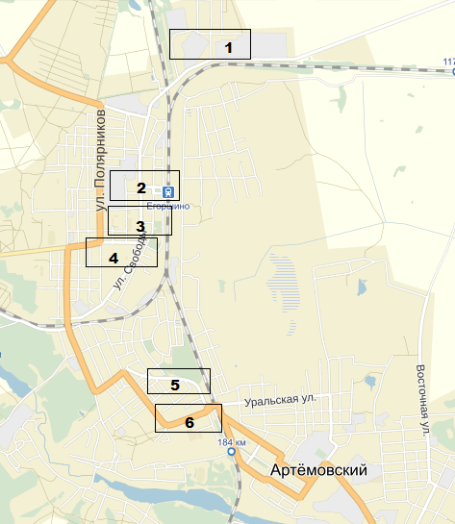

Расположение схем на карте г. Артемовского
Лист 2
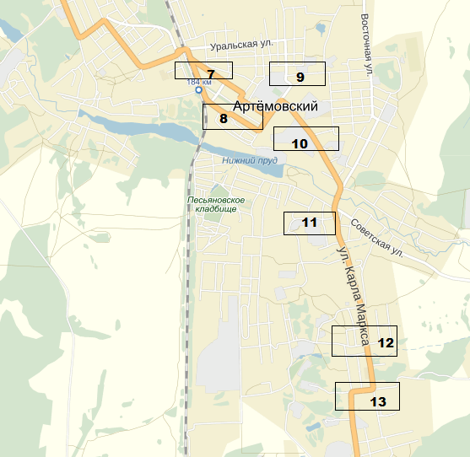

Условные обозначения
рекламных конструкций:

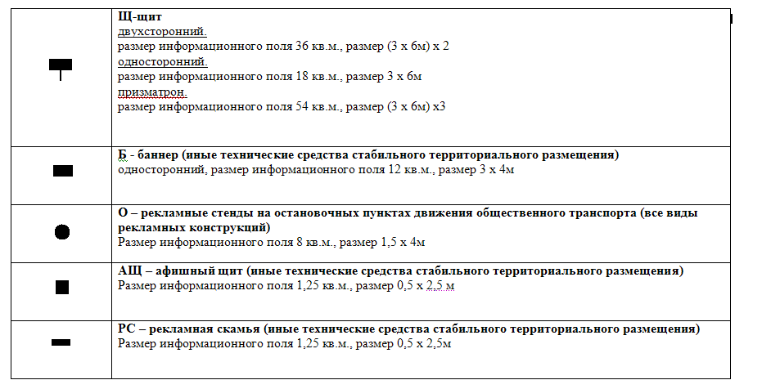

СХЕМА 1

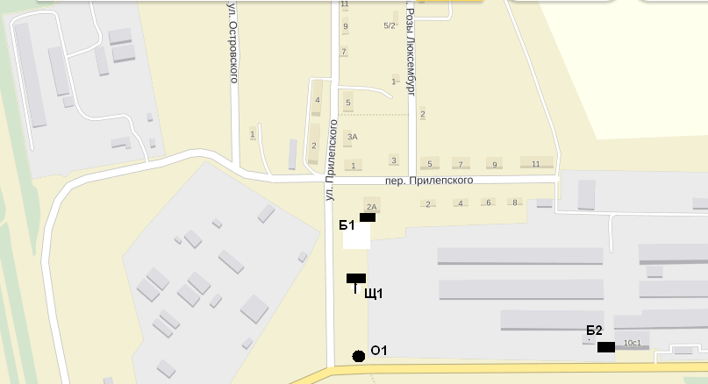

СХЕМА 2

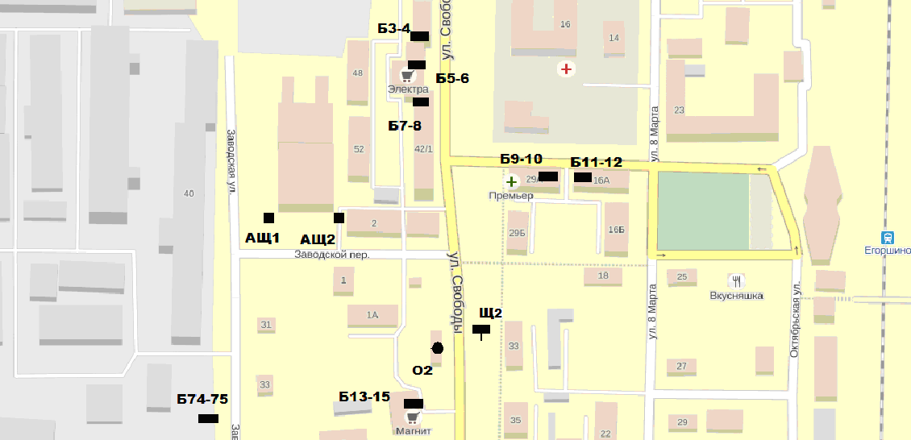

СХЕМА 3

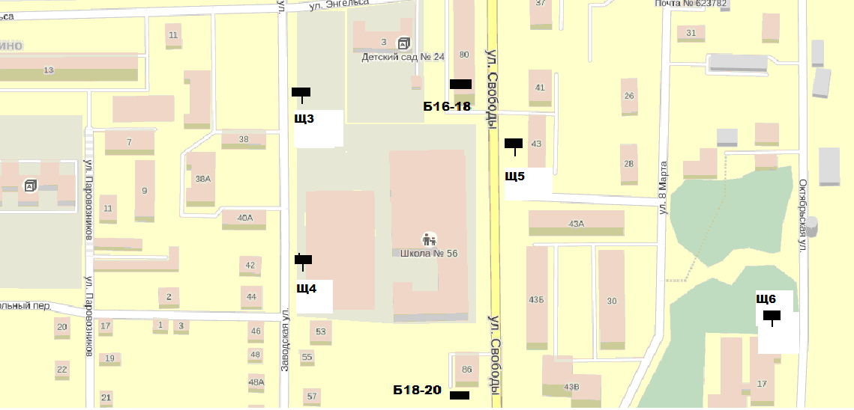

СХЕМА 4

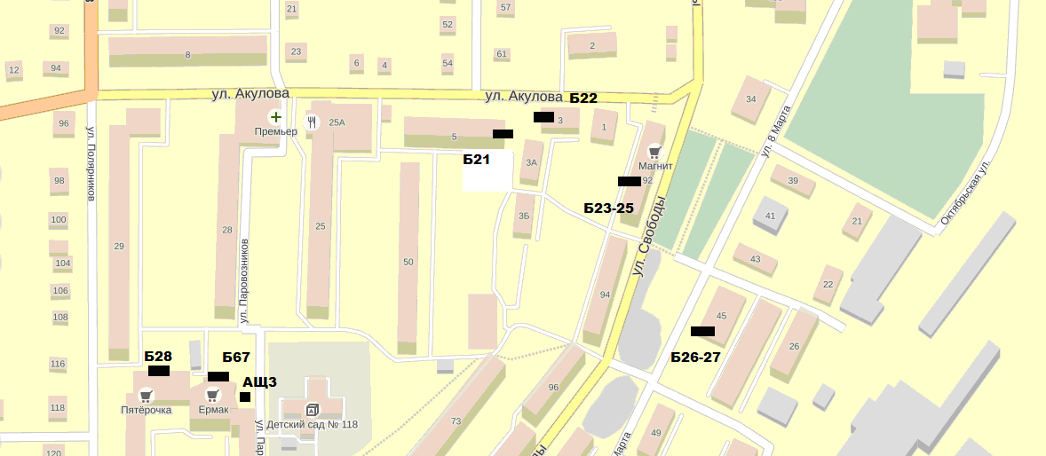

СХЕМА 5

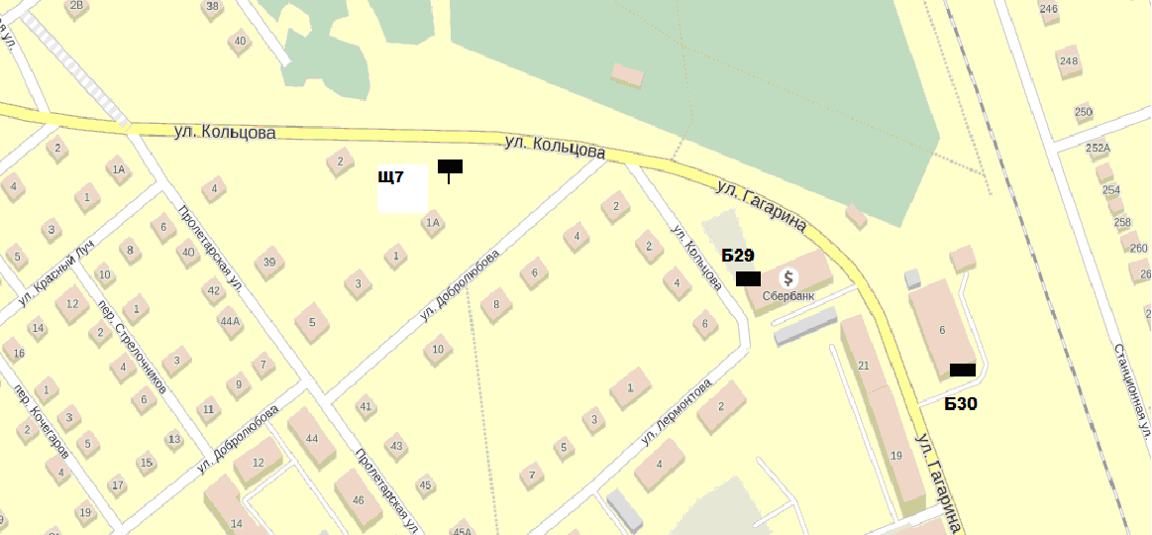

СХЕМА 6

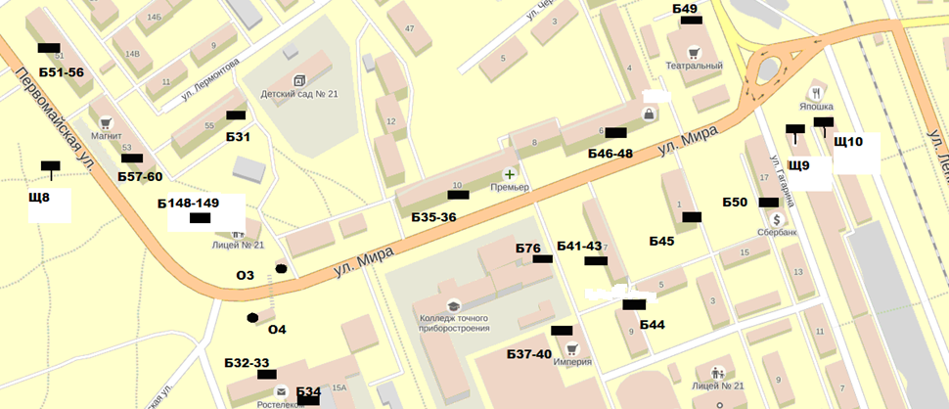

СХЕМА 7

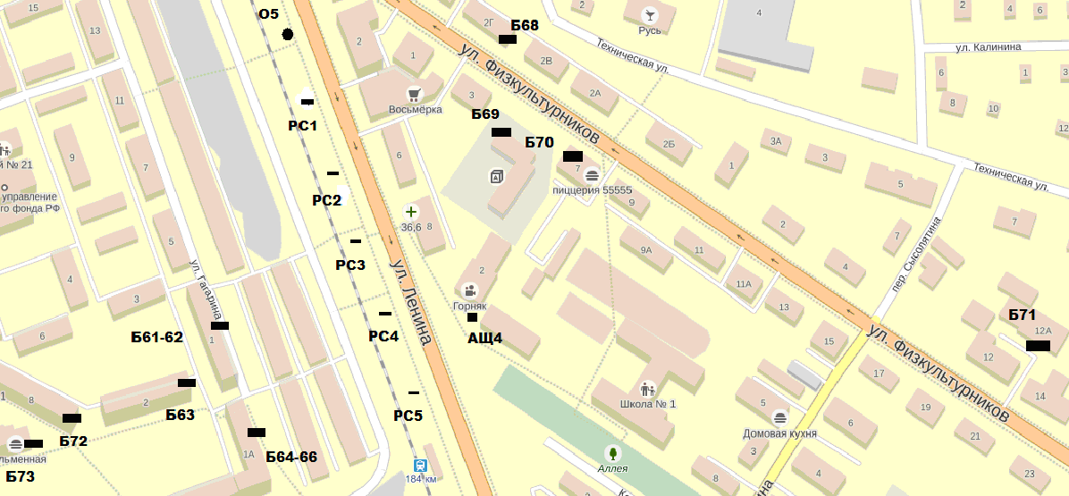

СХЕМА 8

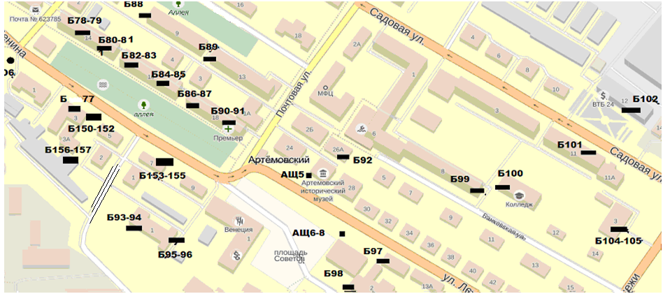

СХЕМА 9

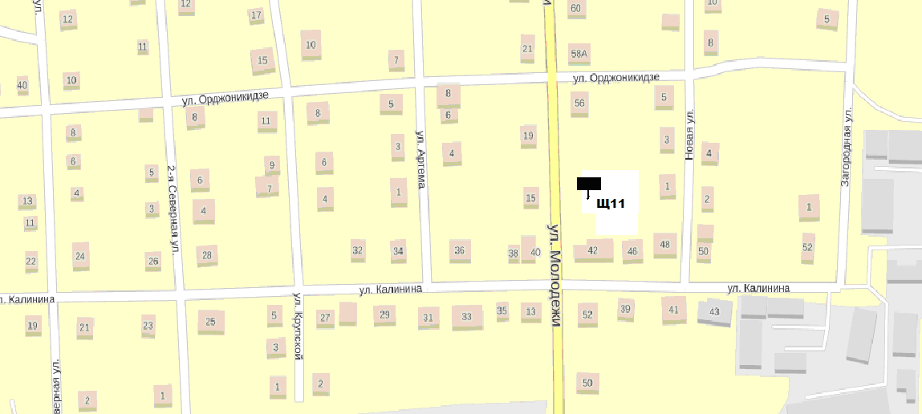

СХЕМА 10

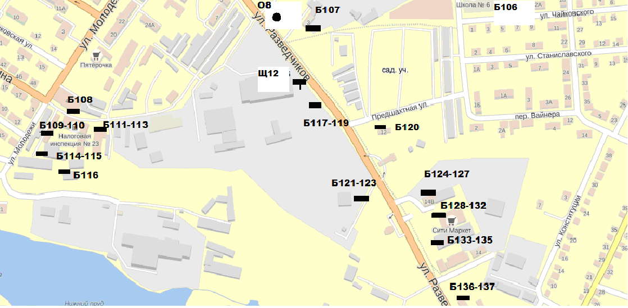

СХЕМА 11

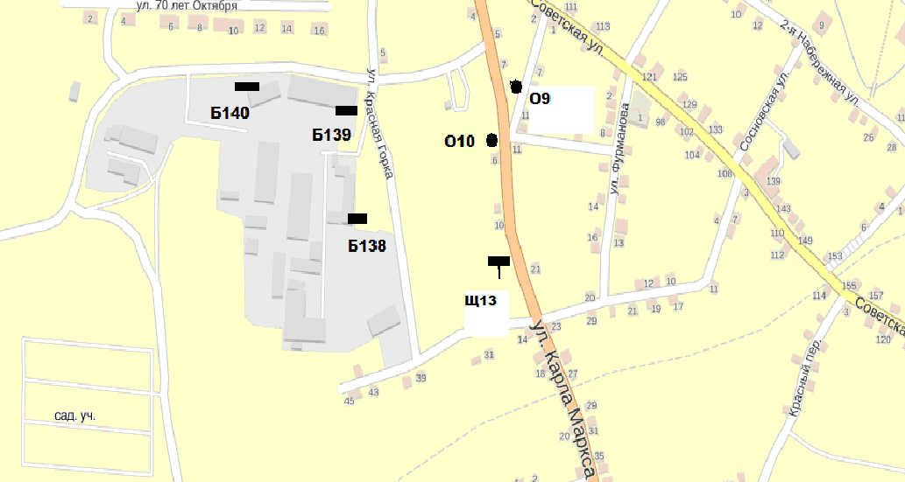

СХЕМА 12

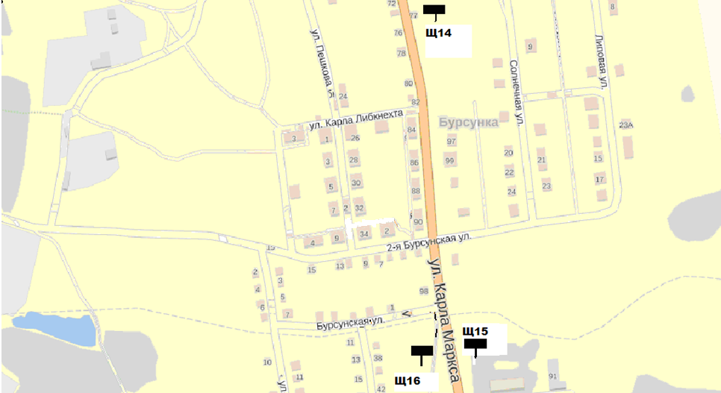

СХЕМА 13

